Жизнь с аборигенами Новой Гвинеи

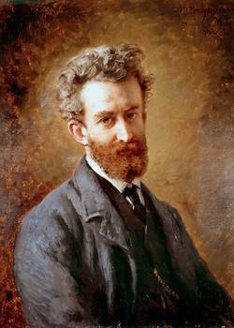
Могут ли дикари-людоеды полюбить обычного человека как родного? Да и найдется ли такой отважный человек, кто решится с ними жить? Да! Такой человек был. Звали его Николай Николаевич Миклухо-Маклай, и был он выдающимся русским учёным и путешественником, который несколько лет прожил среди аборигенов Новой Гвинеи (остров в Тихом океане). Туземцы полюбили его не только за полезные советы и дары цивилизации, но и за открытую, честную душу. Называли его «белым папуасом» и считали бессмертным, а поэтому уважали. «Белый папуас» запретил им есть друг друга и идти войной на соседние селения.

Как же удалось Николаю Миклухо-Маклаю отправиться в такое опасное путешествие?
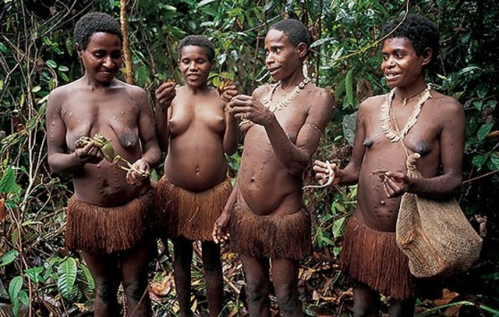
Дух авантюризма не покидал его всю жизнь. Природная тяга к приключениям толкала Н.Миклухо-Маклая на удивительные поступки. Однажды он, обрив голову и нарядившись арабом, в одиночку пешком прошёл пустыню и добрался до Судана (государство в Африке). Голод, болезни и смертельные опасности, казалось, были ему нипочём.
Чтобы организовать амбициозную экспедицию к Новой Гвинее, Н.Миклуxо-Маклаю пришлось немало потрудиться, и вот спустя год долгого пути он прибыл к берегам острова. Два года он жил в маленьком домике из досок на берегу моря. Он беседовал с аборигенами, лечил их, давал ценные советы, объяснил, что железные гвозди – незаменимая в хозяйстве вещь. Одним словом, изменил жизнь туземцев настолько, что спустя многие годы, когда на берег Новой Гвинеи (между прочим, названный в честь отважного путешественника Берегом Миклухо-Маклая!) высадилась советская экспедиция, моряки с удивлением слушали рассказы праправнуков аборигенов, видевших великого человека из далекой России.

Ссылки на картинки:
https://histrf.ru/lichnosti/biografii/p/miklukho-maklai-nikolai-nikolaievich
https://kulturologia.ru/blogs/220515/24603/

